SGS-TI

Sistema de Gestão de Suporte em TI

25/10/2010

PUCPR

Andre N. Schuster – Denis F. Gurski – Vanessa Iwamoto

# Histórico de Revisão

|  |  |  |  |  |
| --- | --- | --- | --- | --- |
| VERSÃO: V_01 | | | DATA DE REVISÃO: 25/10/2010 | |
| Nome | Alteração | | Versão | | Data |
| V_01 | Criação da documentação. | | 01 | | 25/10/2010 |
|  |  | |  | |  |
|  |  | |  | |  |

Sumário

Histórico de Revisão 2

Estudo bibliografico da tecnologia 8

Arquitetura 8

Flex 8

Hibernate 8

Java + EJB 3.0 9

Gerenciador de Banco de Dados 9

Diagrama de componente/Implantação 10

Padrões de desenvolvimento 11

Padrões de documentação e codificação 11

Padrões de tratamento de exceção e erros 12

Padrões usados no banco de dados 13

Diagrama de navegação de tela 14

Telas(Interfaces) do Sistema 15

Login 15

Tela 15

Descrição da utilidade 16

Padrões de codificação 16

Mapa de Acesso ao BD 16

Integridade de Transação 16

Plano de Testes 17

Regras de Validação 17

Principal 18

Tela 18

Descrição da utilidade 19

Padrões de codificação 19

Mapa de Acesso ao BD 19

Integridade de Transação 19

Plano de Testes 20

Regras de Validação 20

Cadastro de cliente 21

Tela 21

Descrição da utilidade 22

Padrões de codificação 22

Mapa de Acesso ao BD 23

Integridade de Transação 23

Plano de Testes 23

Regras de Validação 23

Buscar cliente 24

Tela 24

Descrição da utilidade 25

Padrões de codificação 25

Mapa de Acesso ao BD 25

Integridade de Transação 26

Plano de Testes 26

Regras de Validação 26

Editar clientes 27

Tela 27

Descrição da utilidade 28

Padrões de codificação 28

Mapa de Acesso ao BD 29

Integridade de Transação 29

Plano de Testes 29

Regras de Validação 29

Remover cliente 30

Tela 30

Descrição da utilidade 31

Padrões de codificação 31

Mapa de Acesso ao BD 32

Integridade de Transação 32

Plano de Testes 32

Regras de Validação 32

Cadastrar grupo de atendimento 33

Tela 33

Descrição da tela 34

Padrões de codificação 34

Mapa de Acesso ao BD 35

Integridade de Transação 35

Plano de Testes 35

Regras de Validação 35

Editar grupo de atendimento 36

Tela 36

Descrição da utilidade 36

Padrões de codificação 37

Mapa de Acesso ao BD 37

Integridade de Transação 38

Plano de Testes 38

Regras de Validação 38

Buscar grupo de atendimento 39

Tela 39

Descrição da utilidade 40

Padrões de codificação 40

Mapa de Acesso ao BD 41

Integridade de Transação 41

Plano de Testes 41

Regras de Validação 41

Emitir relatorio 42

Tela 42

Descrição da utilidade 43

Padrões de codificação 43

Mapa de Acesso ao BD 43

Integridade de Transação 44

Plano de Testes 44

Regras de Validação 44

Cadastro de equipamento 45

Tela 45

Descrição da utilidade 45

Padrões de codificação 45

Mapa de Acesso ao BD 46

Integridade de Transação 46

Plano de Testes 47

Regras de Validação 48

Editar equipamento 49

Tela 49

Descrição da utilidade 49

Padrões de codificação 49

Mapa de Acesso ao BD 50

Integridade de Transação 50

Plano de Testes 51

Regras de Validação 51

Remover equipamento 52

Tela 52

Descrição da utilidade 53

Padrões de codificação 53

Mapa de Acesso ao BD 53

Integridade de Transação 54

Plano de Testes 54

Regras de Validação 54

Consultar equipamento 55

Tela 55

Descrição da utilidade 56

Padrões de codificação 56

Mapa de Acesso ao BD 56

Integridade de Transação 57

Plano de Testes 57

Regras de Validação 57

Abertura de chamado 58

Tela 58

Descrição da utilidade 59

Padrões de codificação 59

Mapa de Acesso ao BD 59

Integridade de Transação 60

Plano de Testes 60

Regras de Validação 60

Edição de chamado 61

Tela 61

Descrição da utilidade 62

Padrões de codificação 62

Mapa de Acesso ao BD 62

Integridade de Transação 63

Plano de Testes 63

Regras de Validação 63

Remoção de chamado 64

Tela 64

Descrição da utilidade 65

Padrões de codificação 65

Mapa de Acesso ao BD 66

Integridade de Transação 66

Plano de Testes 66

Regras de Validação 66

Consultar chamado 67

Tela 67

Descrição da utilidade 68

Padrões de codificação 68

Mapa de Acesso ao BD 68

Integridade de Transação 69

Plano de Testes 69

Regras de Validação 69

# Estudo bibliografico da tecnologia

## Arquitetura

Utilizaremos a arquitetura MVC (Model-View-Controller), pois este modelo permite a separação em camadas de aplicação, assim diminuindo o acoplamento.

## Flex

Para a camada View (apresentação) utilizaremos o Adobe Flex 4, pois este permite a criação aplicações ricas para Internet para uma porção majoritária dos navegadores e sistemas operacionais atuais. Outra característica desta tecnologia é que esta permite uma alta produtividade na criação através da utilização de componentes próprios do framework ou customizados pelo desenvolvedor.

Para criação de telas são utilizados arquivos mxml ou xml, que podem ser editados graficamente na IDE (Flash Builder 4 ou semelhantes). A interatividade, controle e serviços serão codificados em arquivo ActionScript.

O Adobe Flex também permite a utilização de Remote Object, que permite acessar os métodos nativos do servidor. Este serviço provê uma transferência de dados mais ágil, pois realiza a transferência de objetos serializados em uma representação binária, o que reduz o fluxo de dados cliente-servidor e vice-versa.

Características favoráveis para utilização deste framework:

* Orientado a Objetos;
* Componentizado, logo possui um alto índice de reuso.
* Componentes prontos do framework.
* Componentes customizáveis.
* Orientado a eventos.
* Permite a utilização de Desing Patterns.
* Permite o uso de Remote Object.
* Possibilita a criação de uma aplicação base que carrega vários módulos.

Pontos negativos:

* Compatível somente com dispositivos que rodem o Flash Player 10.0.0 ou superior.
* Incompatível com alguns dispositivos móveis.

## Hibernate

O Hibernate é um projeto Open Source de mapeamento de objeto relacional. Ele é capaz de gerar “queries” de maneira muito eficiente, mas esse é um ponto em que se é muito questionado, pois se trata da **performance** de acesso ao banco de dados, esse pode ser um ponto fraco do framework, portanto, quando se olha pelo lado da produtividade, fácil manutenção e flexibilidade o Hibernate se torna obrigatório para qualquer projeto, seja grande ou pequeno.

Existem três características que o tornam obrigatório, **performance, portabilidade cross-database (suporta vários gerenciadores de banco de dados) e a produtividade do desenvolvedor.**

O Hibernate traz grande performance para o projeto, entretanto, é necessário ter domínio da tecnologia, ele oferece por exemplo um “cache” de dois níveis, fácil mapeamento e controle total sobre as “queries” que irá executar, e também oferece funções que podem ser configuradas pelo DBA responsável.

O Hibernate facilita muito a troca de banco de dados ou utilização de vários numa mesma aplicação, apenas configurando um dialeto é possível alterar estas configurações, tornando a configuração muito eficiente e fácil. O Hibernate facilita muito a vida dos **desenvolvedores**, pois o mapeamento dos objetos com anotações é fácil e suficiente para que o framework encontre o “caminho” para localizar dados em uma tabela de certo valor como também, a persistência, exclusão e edição dos dados, agilizando assim a vida dos desenvolvedores.

## Java + EJB 3.0

Java é uma linguagem Orientada a Objeto, que roda independente da plataforma e hardware onde está sendo utilizada (Portabilidade), com ela é possível fazer aplicações escaláveis e de fácil integração com outras linguagens de programação. Possui uma excelente documentação, completa e de fácil consulta, onde é sempre atualizada pela comunidade.

Possibilidade de trabalhar com objetos em memória, para fácil acesso a objetos que estão em constante uso, que conta com um gerenciador que tira todo o lixo da memória de forma automática para o desenvolvedor.

Possui implementação em polimorfismo, herança, entre outros. Possui bibliotecas que facilita a cooperação com TCP/IP, assim como outras APIS. Tendo várias ferramentas para sua implementação de licença aberta.

O EJB no caso define a arquitetura que o sistema irá seguir, de maneira que os desenvolvedores devem utilizar os seus recursos, ele é basicamente um pacote composto por vários frameworks e patterns de desenvolvimento, o principal beneficio dele se deve a *Escalabilidade*  e descentralização do projeto, porem ele torna o processo de desenvolvimento complexo, pois exige desenvolvedores experientes, a partir do momento que se tem uma equipe experiente o projeto torna-se simples de ser implementado, pois possui todos os recursos necessários.

## Gerenciador de Banco de Dados

O MySql Enterprise é a melhor alternativa quando o assunto é performance e baixo custo, ele possui uma plataforma que não fica muito longe dos grandes concorrentes como Oracle, SqlServer e etc., como o sistema não depende de um banco de dados muito robusto devido a baixa remessa de transições, o MySql oferece toda a escabilidade e flexibilidade necessária para dar conta do volume de dados. Poderia ser outra opção o gerenciador Postgre, porém o mesmo não oferece um suporte dedicado, pois é um sistema gratuito, mas como o valor total de aquisição do MySql é baixa, torna-o muito mais viável, pois com um suporte 24 horas e 7 dias por semana, tornará as manutenções dos DBA muito mais ágeis.

# C:\Users\Vanessinha\Desktop\Diagrama de Implementação.jpgDiagrama de componente/Implantação

# Padrões de desenvolvimento

## Padrões de documentação e codificação

Para documentação do código JAVA e Flex, será utilizado o padrão JavaDoc.

* Para as Classes utilizaremos o padrão exemplificado abaixo:

***/\*\****

***\* @description Classe para cadastro de Chamados***

***\* @author***

***\* @version 1.1***

***\* @since Release 01 da aplicação***

***\* Criado em : 16/08/2010***

***\*/***

* Para os métodos utilizaremos o padrão demonstrado a seguir:

***/\*\****

***\* Descrição do método.***

***\*@param nomeParametro - descrição***

***\*@return retorno***

***\*/***

* Para melhor visualização dos comentários durante o projeto, seguiu-se o seguinte padrão:

**/\***

**\* Para comentários que**

**\* apareçam em várias linhas**

**\*/**

**Ou**

**// e este caso seja comentado apenas uma linha**

* Para a codificação das Classes utilizaremos o padrão *Camel Case*, conforme exemplo abaixo:

*GrupoAtendimento*

* Para os método e variáveis a primeira palavra será em minúsculo, e caso haja mais de uma palavra estas deverão começar com a primeira letra em maiúsculo. Exemplo:

*calculaValorPrioridade()*

## Padrões de tratamento de exceção e erros

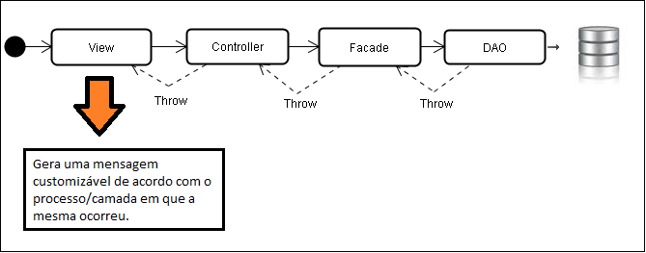Como o sistema utiliza o padrão MVC, as exceções devem seguir o seguinte padrão:

Todos os processos de negócio devem respeitar este modelo de tratamento de exceções, para que fique genérico e de fácil manipulação das mensagens. A camada de **controle**  deve ser a responsável por buscar a mensagem **amigável** no repositório das mensagens do sistema. Quando a mensagem atingir a camada **View** ela será exibida utilizando o componente Alert, como no exemplo.

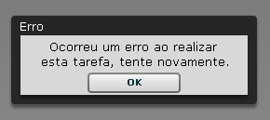

## Padrões usados no banco de dados

* Tabelas do banco de dados:  
  <NOME DA TABELA>.  
  CHAMADO.  
  STATUS.
* Colunas do banco de dados:  
  <NOME DO CAMPO>.  
  DATAHORAABERTURA.  
  NOME.
* Colunas das chaves estrangeiras:  
  <FK>_<NOME DO CAMPO><NOME DA TABELA>.  
  FK_IDCOMPONENTE.  
  FK_ENDERECOPESSOA
* Colunas das chaves primárias:  
  <NOME DO CAMPO><NOME DA TABELA>.  
  IDCHAMADO  
  IDSTATUS
* Campos das tabelas:  
  • Campo numérico: NUMERIC  
  • Campo Alfa-Numérico: VARCHAR  
  • Campo de datas: TIMESTAMP  
  • Campo de valor monetário: DECIMAL

# Diagrama de navegação de tela

# Telas(Interfaces) do Sistema

## Login

### Tela

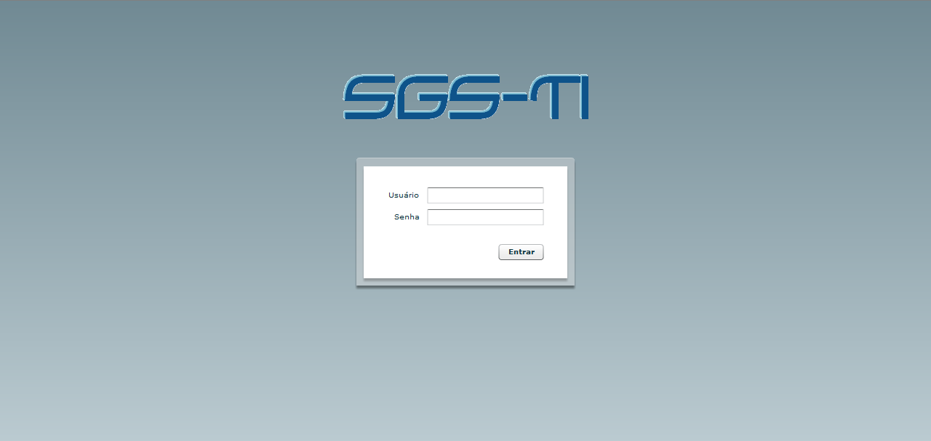

### Descrição da utilidade

### Padrões de codificação

#### Botões

|  |  |  |
| --- | --- | --- |
| Nome do Identificador | Label | Evento Chamado |
| btEntrar | Entrar | Envia os dados do formulário para o Servidor para validar o acesso. |

#### Links

|  |  |  |
| --- | --- | --- |
| Nome do identificador | Label | Evento chamado |
|  |  |  |

#### Campos da tela

|  |  |  |  |  |
| --- | --- | --- | --- | --- |
| ID | Label | Tamanho | Tipo | Consistência |
| txtUsuario | Usuário | 40 | Alfanumérico | Letras e números. |
| txtSenha | Senha | 40 | Alfanumérico | Letras e números. |

### Mapa de Acesso ao BD

### Integridade de Transação

### Plano de Testes

|  |  |  |
| --- | --- | --- |
| Tela: | | Login |
| Estado Inicial | | **Campos habilitados:** Usuário e senha. |
| **Campos desabilitados: -** |
| **Campos Inicializados: -** |
| **Botões habilitados:** Entrar. |
| **Campo Foco:** Usuário. |
| Caso de Teste | **Descrição** | **Resultado Esperado** |
| 1 | Preencher os campos: | O sistema deve autenticar o usuário. |
| Usuario: andre |
| Senha: andrens |
| 2 | Preencher os campos: | O sistema retornará mensagem de erro, informando que existem campos obrigatórios não preenchidos. |
| Usuario: |
| Senha: |
| 3 | Preencher os campos: | O sistema retornará mensagem de erro, informando que não aceita caracteres diferentes de ".", "_" e "-" no campo usuario. |
| Usuario: na__444$$#%¨5 |
| Senha: and)000##rens |
| 4 | Preencher os campos: | O sistema deve autenticar o usuário. |
| Usuario: na__444-dre |
| Senha: g4%dd_##rens |
| 5 | Preencher os campos: | O sistema retornará mensagem de erro, informando que o usuario ou senha são invalidos. |
| Usuario: vadddre |
| Senha:1234 |

### Regras de Validação

## Principal

### Tela

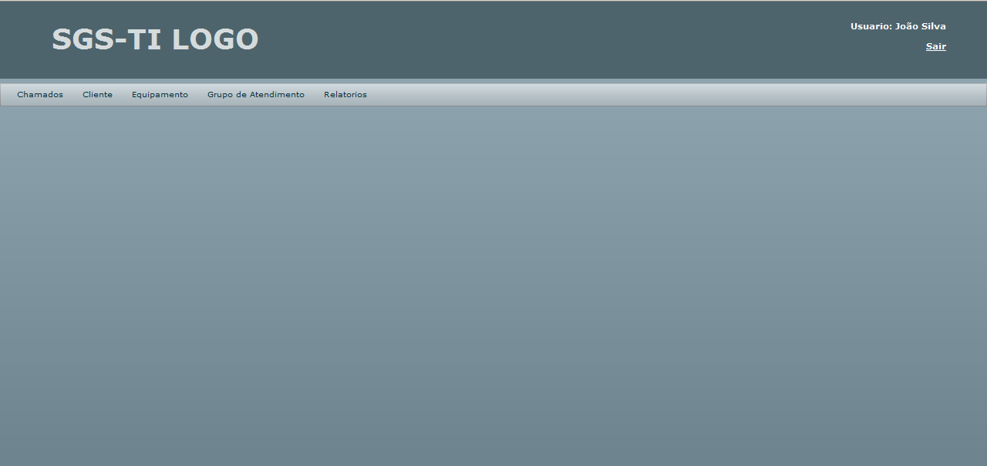

### Descrição da utilidade

### Padrões de codificação

#### Botões

|  |  |  |
| --- | --- | --- |
| Nome do Identificador | Label | Evento Chamado |
|  |  |  |

#### Links

|  |  |  |
| --- | --- | --- |
| Nome do Identificador | Label | Evento Chamado |
| lnkSair | Sair | Sai do sistema para a Tela de Login. |

#### Campos da tela

|  |  |  |  |  |
| --- | --- | --- | --- | --- |
| ID | Label | Tamanho | Tipo | Consistência |
|  |  |  |  |  |
|  |  |  |  |  |

### Mapa de Acesso ao BD

### Integridade de Transação

### Plano de Testes

|  |  |  |
| --- | --- | --- |
| Tela: | | Tela principal |
| Estado Inicial | | **Campos habilitados: -** |
| **Campos desabilitados: -** |
| **Campos Inicializados: -** |
| **Links habilitados:** Sair. |
| **Campo Foco: -** |
| Caso de Teste | **Descrição** | **Resultado Esperado** |
| 1 | Clicou no link "Sair". | O sistema deve finalizar a sessão e redirecionar para a tela de "Login". |

### Regras de Validação

## Cadastro de cliente

### Tela

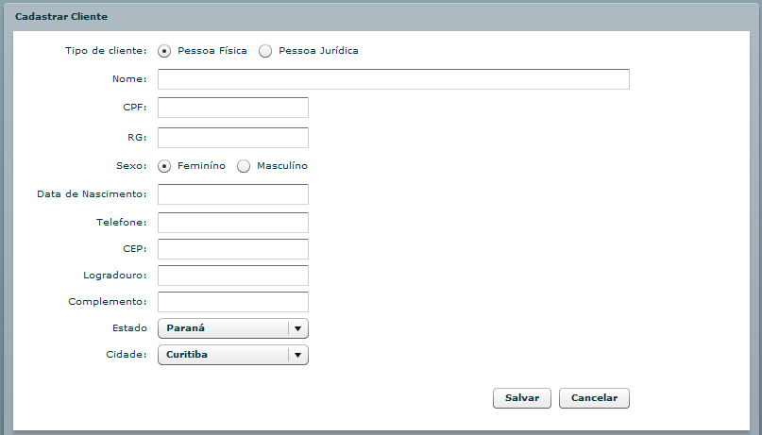

### Descrição da utilidade

### Padrões de codificação

#### Botões

|  |  |  |
| --- | --- | --- |
| Nome do Identificador | Label | Evento Chamado |
| btSalvar | Salvar | Envia os dados do formulário para o Servidor para que sejam persistidos. |
| btCancelar | Cancelar | Cancela a operação e fecha a tela. |

#### Links

|  |  |  |
| --- | --- | --- |
| Nome do identificador | Label | Evento chamado |
|  |  |  |

#### Campos da tela

|  |  |  |  |  |
| --- | --- | --- | --- | --- |
| ID | Label | Tamanho | Tipo | Consistência |
| checkTipoCliente | Tipo de cliente | - | Checkbox | - |
| txtNome | Nome | 100 | Alfanumérico | Letras e números |
| txtCPF | CPF | 11 | Numérico | Números |
| txtRG | RG | 15 | Alfanumérico | Letras e números |
| checkSexo | Sexo | - | Checkbox | - |
| txtDataNascimento | Data de Nascimento | 8 | Numérico | Números |
| txtTelefone | Telefone | 30 | Numérico | Números |
| txtCEP | CEP | 8 | Numérico | Números |
| txtLogradouro | Logradouro | 100 | Alfanumérico | Letras e números. |
| txtEstado | Estado | 100 | Lista | Relação dos estados do Brasil. |
| txtCidade | Cidade | 100 | Lista | Relação das cidades do estado selecionado. |
| txtComplemento | Complemento | 30 | Alfanumérico | Letras e números |

### Mapa de Acesso ao BD

### Integridade de Transação

### Plano de Testes

### Regras de Validação

## Buscar cliente

### Tela

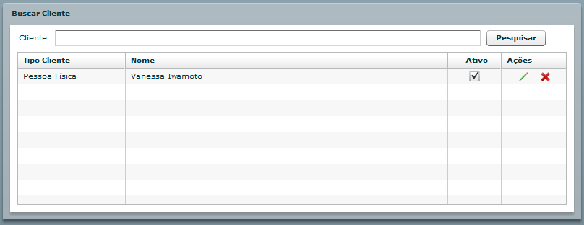

### Descrição da utilidade

### Padrões de codificação

#### Botões

|  |  |  |
| --- | --- | --- |
| Nome do Identificador | Label | Evento Chamado |
| btPesquisar | Pesquisar | Envia os dados do formulário para o Servidor para que seja realizada a pesquisa baseada na descrição. |
| btEditar | Imagem edição | Abre a janela de edição do cliente. |
| btRemover | Imagem remoção | Abre a janela para mostrar o cliente a ser removido. |

#### Links

|  |  |  |
| --- | --- | --- |
| Nome do identificador | Label | Evento chamado |
|  |  |  |

#### Campos da tela

|  |  |  |  |  |
| --- | --- | --- | --- | --- |
| ID | Label | Tamanho | Tipo | Consistência |
| txtCliente | Cliente | 100 | Alfanumérico | Letras e números |
| clTipoCliente | Tipo Cliente | 100 | Alfanumérico | Letras e números |
| clNome | Nome | 100 | Alfanumérico | Letras e números |
| clAtivo | Ativo | 100 | Alfanumérico | Letras e números |
| clAcoes | Ações | - | - | Botões: Editar e Remover |

### Mapa de Acesso ao BD

### Integridade de Transação

### Plano de Testes

### Regras de Validação

## Editar clientes

### Tela

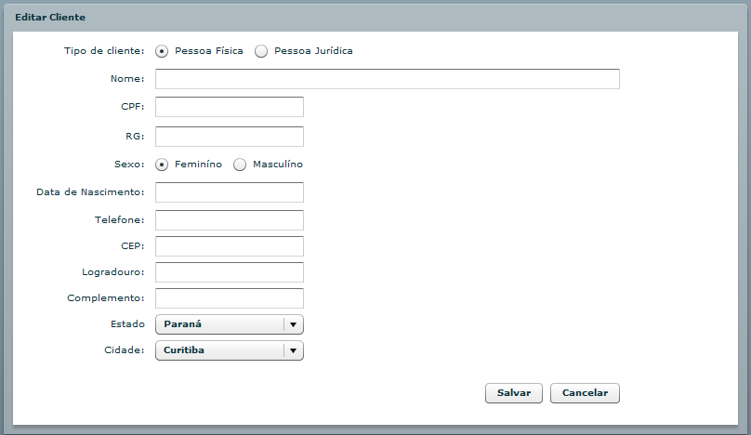

### Descrição da utilidade

### Padrões de codificação

#### Botões

|  |  |  |
| --- | --- | --- |
| Nome do Identificador | Label | Evento Chamado |
| btSalvar | Salvar | Envia os dados do formulário para o Servidor para que sejam persistidos. |
| btCancelar | Cancelar | Cancela a operação e fecha a tela. |

#### Links

|  |  |  |
| --- | --- | --- |
| Nome do identificador | Label | Evento chamado |
|  |  |  |

#### Campos da tela

|  |  |  |  |  |
| --- | --- | --- | --- | --- |
| ID | Label | Tamanho | Tipo | Consistência |
| checkTipoCliente | Tipo de cliente | - | Checkbox | - |
| txtNome | Nome | 100 | Alfanumérico | Letras e números |
| txtCPF | CPF | 11 | Numérico | Números |
| txtRG | RG | 15 | Alfanumérico | Letras e números |
| checkSexo | Sexo | - | Checkbox | - |
| txtDataNascimento | Data de Nascimento | 8 | Numérico | Números |
| txtTelefone | Telefone | 30 | Numérico | Números |
| txtCEP | CEP | 8 | Numérico | Números |
| txtLogradouro | Logradouro | 100 | Alfanumérico | Letras e números. |
| txtEstado | Estado | 100 | Lista | Relação dos estados do Brasil. |
| txtCidade | Cidade | 100 | Lista | Relação das cidades do estado selecionado. |
| txtComplemento | Complemento | 30 | Alfanumérico | Letras e números |

### Mapa de Acesso ao BD

### Integridade de Transação

### Plano de Testes

### Regras de Validação

## remover cliente

### Tela

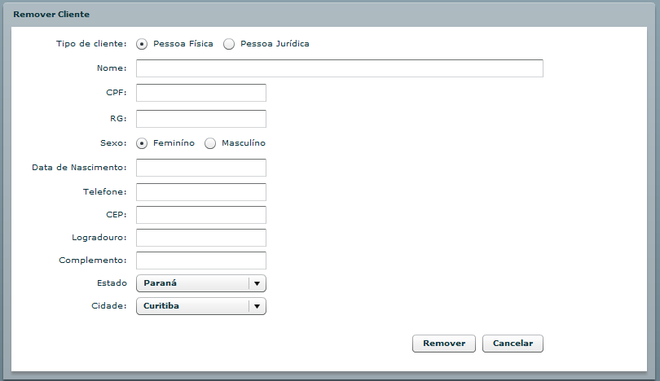

### Descrição da utilidade

### Padrões de codificação

#### Botões

|  |  |  |
| --- | --- | --- |
| Nome do Identificador | Label | Evento Chamado |
| btRemover | Remover | Envia os dados do formulário para o Servidor para que o registro seja removido. |
| btCancelar | Cancelar | Cancela a operação e fecha a tela. |

#### Links

|  |  |  |
| --- | --- | --- |
| Nome do identificador | Label | Evento chamado |
|  |  |  |

#### Campos da tela

|  |  |  |  |  |
| --- | --- | --- | --- | --- |
| ID | Label | Tamanho | Tipo | Consistência |
| checkTipoCliente | Tipo de cliente | - | Checkbox | - |
| txtNome | Nome | 100 | Alfanumérico | Letras e números |
| txtCPF | CPF | 11 | Numérico | Números |
| txtRG | RG | 15 | Alfanumérico | Letras e números |
| checkSexo | Sexo | - | Checkbox | - |
| txtDataNascimento | Data de Nascimento | 8 | Numérico | Números |
| txtTelefone | Telefone | 30 | Numérico | Números |
| txtCEP | CEP | 8 | Numérico | Números |
| txtLogradouro | Logradouro | 100 | Alfanumérico | Letras e números. |
| txtEstado | Estado | 100 | Lista | Relação dos estados do Brasil. |
| txtCidade | Cidade | 100 | Lista | Relação das cidades do estado selecionado. |
| txtComplemento | Complemento | 30 | Alfanumérico | Letras e números |

### Mapa de Acesso ao BD

### Integridade de Transação

### Plano de Testes

### Regras de Validação

## C:\SVN\Desenvolvimento\Analise\Projeto Tecnico - Parte 2\L5 - L6 - Desenho das telas com descrição\Prototipo\CadastrarGrupo.pngCadastrar grupo de atendimento

### Tela

### Descrição da tela

### Padrões de codificação

#### Botões

|  |  |  |
| --- | --- | --- |
| Nome do identificador | Label | Evento chamado |
| btSalvar | Salvar | Envia os dados do formulário para o servidor onde os dados são validados e salvas no banco de dados. |
| btCancelar | Cancelar | Fecha a janela. |

#### Links

|  |  |  |
| --- | --- | --- |
| Nome do identificador | Label | Evento chamado |
|  |  |  |

#### Campos da tela

|  |  |  |  |  |
| --- | --- | --- | --- | --- |
| Nome do identificador | Label | Tamanho | Tipo | Consistência |
| txtNome | Nome: | 50 | Alfanumérico | Aceita qualquer tipo de caracteres especial, número e letras. |
| txtResponsavel | Responsavel: | 50 | Alfabético | Só aceita letras. |
| txtDescricao | Descrição: | 150 | Alfanumérico | Aceita qualquer tipo de caracteres especial, número e letras. |

### Mapa de Acesso ao BD

|  |  |
| --- | --- |
| CAMPO | Tabela.atributo |
| Nome | GrupoAtendimento.Nome |
| Responsável | Chamado.Responsável |
| Descrição | GrupoAtendimento.Descrição |

### Integridade de Transação

### Plano de Testes

### Regras de Validação

## Editar grupo de atendimento

### Tela

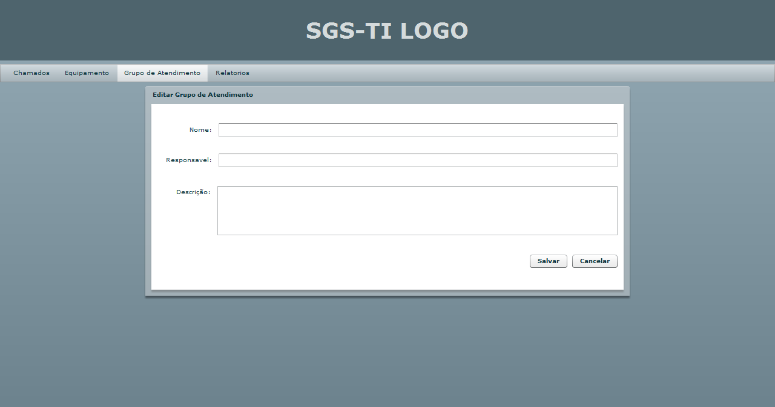

### Descrição da utilidade

### Padrões de codificação

#### Botões

|  |  |  |
| --- | --- | --- |
| Nome do identificador | Label | Evento chamado |
| btSalvar | Salvar | Envia os dados do formulário para o servidor onde os dados são validados e salvas no banco de dados. |
| btCancelar | Cancelar | Fecha a janela. |

#### Links

|  |  |  |
| --- | --- | --- |
| Nome do identificador | Label | Evento chamado |
|  |  |  |

#### Campos da tela

|  |  |  |  |  |
| --- | --- | --- | --- | --- |
| Nome do identificador | Label | Tamanho | Tipo | Consistência |
| txtNome | Nome: | 50 | Alfanumérico | Aceita qualquer tipo de caracteres especial, número e letras. |
| txtResponsavel | Responsavel: | 50 | Alfabético | Só aceita letras. |
| txtDescricao | Descrição: | 150 | Alfanumérico | Aceita qualquer tipo de caracteres especial, número e letras. |

### Mapa de Acesso ao BD

|  |  |
| --- | --- |
| CAMPO | Tabela.atributo |
| Nome | GrupoAtendimento.Nome |
| Responsável | Chamado.Responsável |
| Descrição | GrupoAtendimento.Descrição |

### Integridade de Transação

### Plano de Testes

### Regras de Validação

## Buscar grupo de atendimento

### Tela

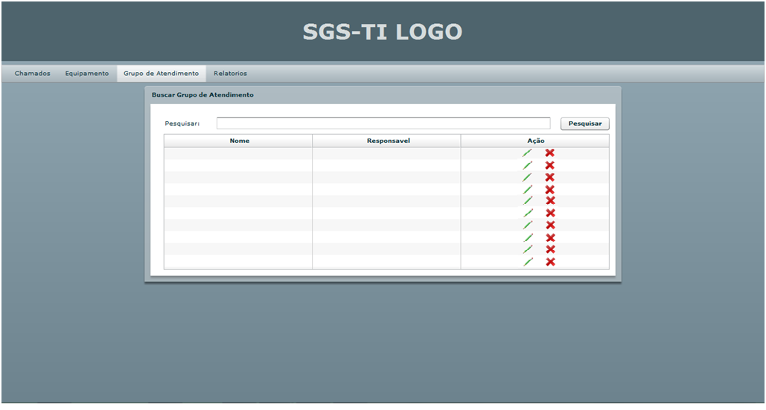

### Descrição da utilidade

### Padrões de codificação

#### Botões

|  |  |  |
| --- | --- | --- |
| Nome do identificador | Label | Evento chamado |
| btPesquisar | Pesquisar | Envia o dado da busca para o servidor onde os dados são validados e pesquisado no banco de dados, onde se existe algum dado com aquele critério de busca ele traz uma lista todos os grupos. |
| btEditar | imagem | Abre uma nova tela com os dados daquela linha para editar. |
| btRemover | imagem | Pega os dados da linha e manda para o servidor apagar, apagando também a linha da tabela. |

#### Links

|  |  |  |
| --- | --- | --- |
| Nome do identificador | Label | Evento chamado |
|  |  |  |

#### Campos da tela

|  |  |  |  |  |
| --- | --- | --- | --- | --- |
| Nome do identificador | Label | Tamanho | Tipo | Consistência |
| txtPesquisar | Pesquisar: | 50 | Alfanumérico | Aceita qualquer tipo de caracteres especial, número e letras. |
| dgResultado | - | - | - | - |

### Mapa de Acesso ao BD

|  |  |
| --- | --- |
| CAMPO | Tabela.atributo |
| Nome | GrupoAtendimento.Nome |
| Responsável | Chamado.Responsável |
| Descrição | GrupoAtendimento.Descrição |

### Integridade de Transação

### Plano de Testes

### Regras de Validação

## Emitir relatorio

### Tela

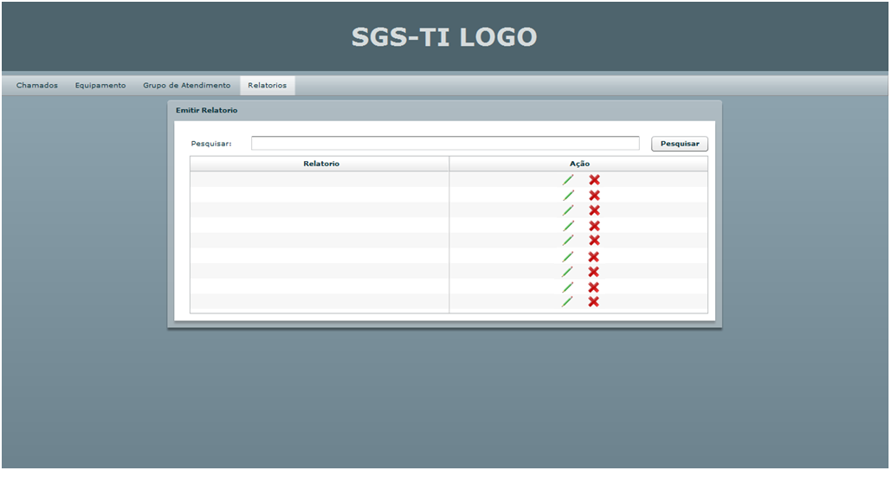

### Descrição da utilidade

### Padrões de codificação

#### Botões

|  |  |  |
| --- | --- | --- |
| Nome do identificador | Label | Evento chamado |
| btPesquisar | Pesquisar | Envia o dado da busca para o servidor onde os dados são validados e pesquisado no banco de dados, onde se existe algum dado com aquele critério de busca ele traz uma lista todos os grupos. |
| btEditar | imagem | Abre uma nova tela com os dados daquela linha para editar. |
| btRemover | imagem | Pega os dados da linha e manda para o servidor apagar, apagando também a linha da tabela. |

#### Links

|  |  |  |
| --- | --- | --- |
| Nome do identificador | Label | Evento chamado |
|  |  |  |

#### Campos da tela

|  |  |  |  |  |
| --- | --- | --- | --- | --- |
| Nome do identificador | Label | Tamanho | Tipo | Consistência |
| txtPesquisar | Pesquisar: | 50 | Alfanumérico | Aceita qualquer tipo de caracteres especial, número e letras. |
| dgResultado | - | - | - | - |

### Mapa de Acesso ao BD

|  |  |
| --- | --- |
| CAMPO | Tabela.atributo |
|  | Status.Nome |
|  | Funcionário.Nome |
|  | Cliente.Nome |

### Integridade de Transação

### Plano de Testes

### Regras de Validação

## Cadastro de equipamento

### Tela

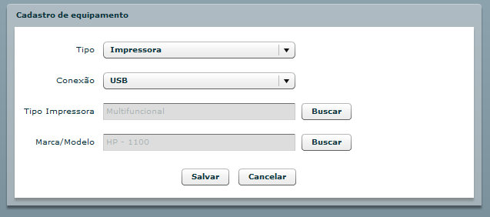

### Descrição da utilidade

### Padrões de codificação

#### Botões

|  |  |  |
| --- | --- | --- |
| Nome do Identificador | Label | Evento Chamado |
| btSalvar | Salvar | Envia os dados do formulário para o Servidor para que sejam persistidos. |
| btCancelar | Cancelar | Cancela o processo e fecha a janela. |
| btBuscar | Buscar | Carrega modal para busca do tipo da impressora. |
| btBuscar | Buscar | Carrega modal para busca do tipo da marca e modelo. |

#### Links

|  |  |  |
| --- | --- | --- |
| Nome do identificador | Label | Evento chamado |
|  |  |  |

#### Campos da tela

|  |  |  |  |  |
| --- | --- | --- | --- | --- |
| ID | Label | Tamanho | Tipo | Consistência |
| cbTipo | Tipo | 15 | Lista | Relação dos tipos de equipamento que podem ser cadastrados. |
| cbConexao | Conexão | 15 | LIsta | Relação dos tipos de conexao. |
| txtTipoImpressora | Tipo Impressora | 40 | Alfanumérico | Letras e números. Campo desabilitado. |
| txtMarcaModelo | Marca/Modelo | 40 | Alfanumérico | Letras e números. Campo desabilitado. |

### Mapa de Acesso ao BD

### Integridade de Transação

### Plano de Testes

|  |  |  |
| --- | --- | --- |
| Tela | | Cadastrar equipamento |
| Estado Inicial | | **Campos habilitados:** Tipo e Conexão. |
| **Campos desabilitados:** Tipo impressora e Marca/Modelo. |
| **Campos Inicilizados:** N/A |
| **Botões habilitados:** Buscar(Modal), Salvar e Cancelar. |
| **Campo Foco:**Tipo |
| Caso de Teste | **Descrição** | **Resultado Esperado** |
| 1 | Selecionar os campos: | O sistema deve inserir os dados com sucesso. |
| Tipo: Impressora |
| Conexão: USB |
| Buscar: |
| Tipo Impressora: Multifuncional |
| Marca/Modelo: HP |
| 2 | Selecionar os campos: | O sistema deve mostrar uma mensagem dizendo que o tipo da impressora é obrigatorio. |
| Tipo: Impressora |
| Conexão: USB |
| Buscar: |
| Tipo Impressora: |
| Marca/Modelo: HP |
| 3 | Selecionar os campos: | Caso tente salvar um equipamento do tipo "Computador" com apenas um componente, sem definir a os essenciais (placa-mãe, memória, processador) o sistema deve exibir a mensagem dizendo que os componentes essenciais não foram definidos. |
| Tipo: Computador |
| SO: Windows |
| Buscar: |
| Componente 01: Placa mãe |
| -Marca:ASUS |
| -Modelo:A7VX-X |
| 4 | Selecionar os campos: | O sistema deve inserir os dados com sucesso. |
| Tipo: Computador |
| SO: Windows |
| Buscar: |
| Componente 01: Placa mãe |
| -Marca:ASUS |
| -Modelo:A7VX-X |
| Componente 02: Memória |
| -Marca:Kingston |
| -Modelo:DDR2 |
| Componente 03: Processador |
| -Marca:Intel |
| -Modelo:Dual Core |
| 5 | Selecionar os campos: | Caso tente salvar um equipamento do tipo "Monitor" sem definir os dados obrigatorios(polegada, tipo, marca e modelo) o sistema deve exibir a mensagem dizendo que os campos obrigatórios devem ser preenchidos. |
| Tipo: Monitor |
| Polegada: |
| Buscar: |
| Tipo monitor: CRT |
| Marca/Modelo: LG 17003 |
| 6 | Selecionar os campos: | O sistema deve inserir os dados com sucesso. |
| Tipo: Monitor |
| Polegada: 17 |
| Buscar: |
| Tipo monitor: CRT |
| Marca/Modelo: LG 17003 |

### Regras de Validação

## Editar equipamento

### Tela

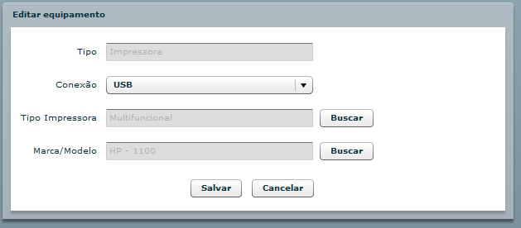

### Descrição da utilidade

### Padrões de codificação

#### Botões

|  |  |  |
| --- | --- | --- |
| Nome do Identificador | Label | Evento Chamado |
| btSalvar | Salvar | Envia os dados do formulário para o Servidor para que sejam persistidos. |
| btCancelar | Cancelar | Cancela o processo e fecha a janela. |
| btBuscar | Buscar | Carrega modal para busca do tipo da impressora. |
| btBuscar | Buscar | Carrega modal para busca do tipo da marca e modelo. |

#### Links

|  |  |  |
| --- | --- | --- |
| Nome do identificador | Label | Evento chamado |
|  |  |  |

#### Campos da tela

|  |  |  |  |  |
| --- | --- | --- | --- | --- |
| CAMPOS DA TELA EDITAR EQUIPAMENTO | | | | |
| ID | Label | Tamanho | Tipo | Consistência |
| txtTipo | Tipo | 15 | Alfabético | Somente letras. Campo desabilitado. |
| cbConexao | Conexão | 15 | LIsta | Relação dos tipos de conexao. |
| txtTipoImpressora | Tipo Impressora | 40 | Alfanumérico | Letras e números. Campo desabilitado. |
| txtMarcaModelo | Marca/Modelo | 40 | Alfanumérico | Letras e números. Campo desabilitado. |

### Mapa de Acesso ao BD

### Integridade de Transação

### Plano de Testes

### Regras de Validação

## Remover equipamento

### Tela

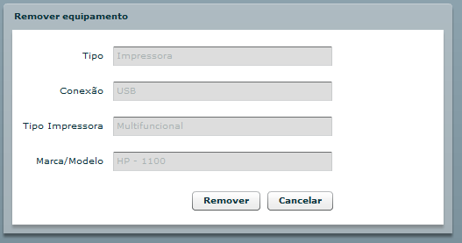

### Descrição da utilidade

### Padrões de codificação

#### Botões

|  |  |  |
| --- | --- | --- |
| Nome do Identificador | Label | Evento Chamado |
| btRemover | Remover | Envia os dados do formulário para o Servidor para que o equipamento seja removido. |
| btCancelar | Cancelar | Cancela o processo e fecha a janela. |

#### Links

|  |  |  |
| --- | --- | --- |
| Nome do identificador | Label | Evento chamado |
|  |  |  |

#### Campos da tela

|  |  |  |  |  |
| --- | --- | --- | --- | --- |
| CAMPOS DA TELA REMOVER EQUIPAMENTO | | | | |
| ID | Label | Tamanho | Tipo | Consistência |
| txtTipo | Tipo | 15 | Alfabético | Somente letras. |
| txtConexao | Conexão | 15 | Alfanumérico | Letras e números. Campo desabilitado. |
| txtTipoImpressora | Tipo Impressora | 40 | Alfanumérico | Letras e números. Campo desabilitado. |
| txtMarcaModelo | Marca/Modelo | 40 | Alfanumérico | Letras e números. Campo desabilitado. |

### Mapa de Acesso ao BD

### Integridade de Transação

### Plano de Testes

### Regras de Validação

## Consultar equipamento

### Tela

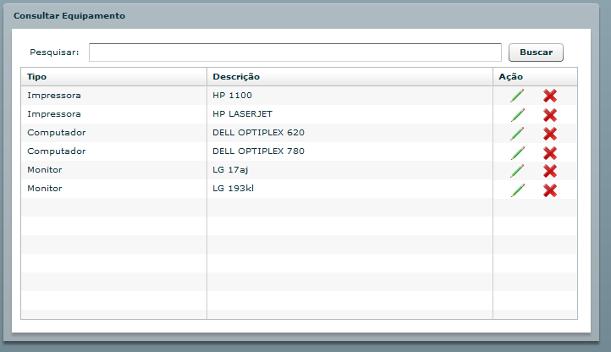

### Descrição da utilidade

### Padrões de codificação

#### Botões

|  |  |  |
| --- | --- | --- |
| Nome do Identificador | Label | Evento Chamado |
| btBuscar | Buscar | Envia os dados do formulário para o Servidor para que seja realizada a busca baseada na descrição. |
| btEditar | Imagem edição | Abre a janela de edição do equipamento. |
| btRemover | Imagem remoção | Abre a janela para mostrar o equipamento a ser removido. |

#### Links

|  |  |  |
| --- | --- | --- |
| Nome do identificador | Label | Evento chamado |
|  |  |  |

#### Campos da tela

|  |  |  |  |  |
| --- | --- | --- | --- | --- |
| CAMPOS DA TELA REMOVER EQUIPAMENTO | | | | |
| ID | Label | Tamanho | Tipo | Consistência |
| txtDescricao | Pesquisar | 100 | Alfanumérico | Letras e números. |
| dgBusca | - | - | DataGrid | Relação de equipamentos encontrados na busca. |

### Mapa de Acesso ao BD

### Integridade de Transação

### Plano de Testes

### Regras de Validação

## Abertura de chamado

### Tela

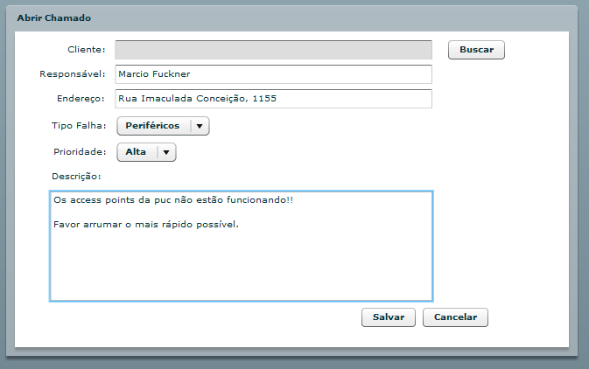

### Descrição da utilidade

### Padrões de codificação

#### Botões

|  |  |  |
| --- | --- | --- |
| Nome do Identificador | Label | Evento Chamado |
| btSalvar | Salvar | Envia os dados do formulário para o Servidor para que sejam persistidos. |
| btCancelar | Cancelar | Cancela o processo e fecha a janela. |
| btBuscar | Buscar | Carrega modal para busca do Cliente. |

#### Links

|  |  |  |
| --- | --- | --- |
| Nome do identificador | Label | Evento chamado |
|  |  |  |

#### Campos da tela

|  |  |  |  |  |
| --- | --- | --- | --- | --- |
| ID | Label | Tamanho | Tipo | Consistência |
| txtCliente | Cliente | 100 | Alfanumérico | Somente letras e números. Campo desabilitado. |
| txtResponsavel | Responsável | 100 | Alfabético | Somente letras. |
| txtEndereco | Endereço | 150 | Alfanumérico | Somente letras e números. |
| cbTipoFalha | Tipo Falha | 25 | Lista | Relação de itens Tipo Falha. |
| cbPrioridade | Prioridade | 25 | Lista | Relação de itens Prioridade. |
| taDescricaoChamado | Descrição | 450 | Alfanumérico | Qualquer caracter. |

### Mapa de Acesso ao BD

### Integridade de Transação

### Plano de Testes

### Regras de Validação

## Edição de chamado

### Tela

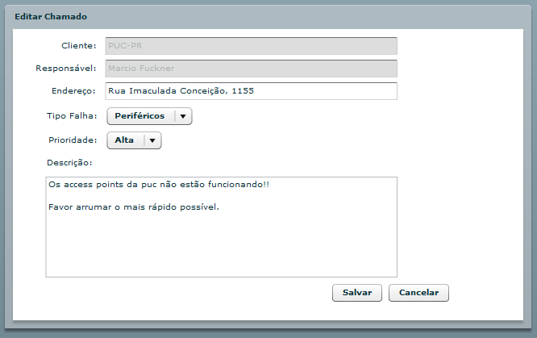

### Descrição da utilidade

### Padrões de codificação

#### Botões

|  |  |  |
| --- | --- | --- |
| Nome do Identificador | Label | Evento Chamado |
| btSalvar | Salvar | Envia os dados do formulário para o Servidor para que sejam persistidos. |
| btCancelar | Cancelar | Cancela o processo e fecha a janela. |

#### Links

|  |  |  |
| --- | --- | --- |
| Nome do identificador | Label | Evento chamado |
|  |  |  |

#### Campos da tela

|  |  |  |  |  |
| --- | --- | --- | --- | --- |
| ID | Label | Tamanho | Tipo | Consistência |
| txtCliente | Cliente | 100 | Alfabético | Somente letras e números. Campo desabilitado. |
| txtResponsavel | Responsável | 100 | Alfanumérico | Somente letras. Campo desabilitado. |
| txtEndereco | Endereço | 150 | Alfanumérico | Somente letras e números. |
| cbTipoFalha | Tipo Falha | 25 | Lista | Relação de itens Tipo Falha. |
| cbPrioridade | Prioridade | 25 | Lista | Relação de itens Prioridade. |
| taDescricaoChamado | Descrição | 450 | Alfanumérico | Qualquer caractere. |

### Mapa de Acesso ao BD

### Integridade de Transação

### Plano de Testes

### Regras de Validação

## Remoção de chamado

### Tela

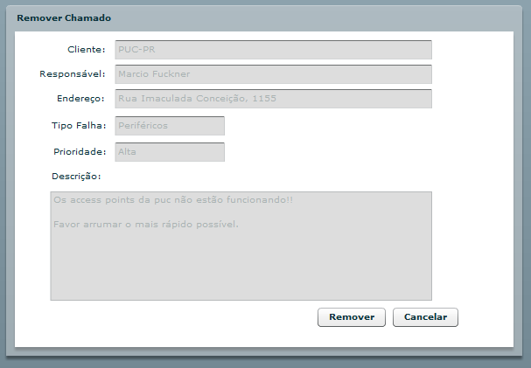

### Descrição da utilidade

### Padrões de codificação

#### Botões

|  |  |  |
| --- | --- | --- |
| Nome do Identificador | Label | Evento Chamado |
| brRemover | Remover | Envia os dados do formulário para o Servidor para que o chamado seja removido. |
| btCancelar | Cancelar | Cancela o processo e fecha a janela. |

#### Links

|  |  |  |
| --- | --- | --- |
| Nome do identificador | Label | Evento chamado |
|  |  |  |

#### Campos da tela

|  |  |  |  |  |
| --- | --- | --- | --- | --- |
| CAMPOS DA TELA REMOVER CHAMADO | | | | |
| ID | Label | Tamanho | Tipo | Consistência |
| txtCliente | Cliente | 100 | Alfabético | Somente letras e números. Campo desabilitado. |
| txtResponsavel | Responsável | 100 | Alfanumérico | Somente letras. Campo desabilitado. |
| txtEndereco | Endereço | 150 | Alfanumérico | Somente letras e números. Campo desabilitado. |
| txTipoFalha | Tipo Falha | 25 | Alfabético | Somente letras. Campo desabilitado. |
| txPrioridade | Prioridade | 25 | Alfabético | Somente letras. Campo desabilitado. |
| taDescricaoChamado | Descrição | 450 | Alfanumérico | Qualquer caractere. Campo desabilitado. |

### Mapa de Acesso ao BD

### Integridade de Transação

### Plano de Testes

### Regras de Validação

## Consultar chamado

### Tela

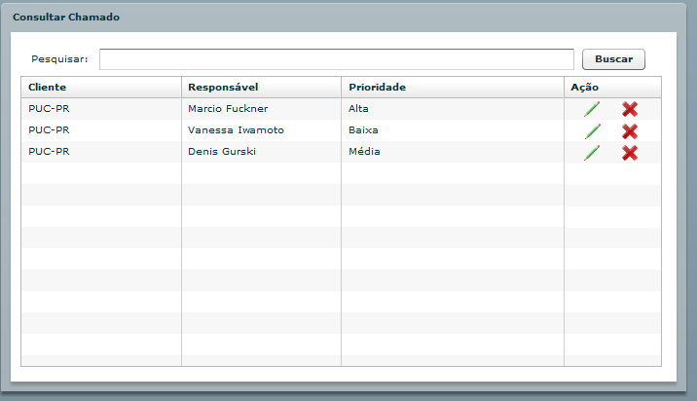

### Descrição da utilidade

### Padrões de codificação

#### Botões

|  |  |  |
| --- | --- | --- |
| Nome do Identificador | Label | Evento Chamado |
| btBuscar | Buscar | Envia os dados do formulário para o Servidor para que seja realizada a busca baseada na descrição. |
| btEditar | Imagem edição | Abre a janela de edição do equipamento. |
| btRemover | Imagem remoção | Abre a janela para mostrar o chamado a ser removido. |

#### Links

|  |  |  |
| --- | --- | --- |
| Nome do identificador | Label | Evento chamado |
|  |  |  |

#### Campos da tela

|  |  |  |  |  |
| --- | --- | --- | --- | --- |
| CAMPOS DA TELA REMOVER EQUIPAMENTO | | | | |
| ID | Label | Tamanho | Tipo | Consistência |
| txtDescricao | Pesquisar | 100 | Alfanumérico | Letras e números. |
| dgBusca | - | - | DataGrid | Relação de chamados encontrados na busca. |

### Mapa de Acesso ao BD

### Integridade de Transação

### Plano de Testes

### Regras de Validação